**Эколого-биологический центр “Крестовский остров”**

**Лаборатория Экологии Морского Бентоса**

**(гидробиологии)**



**Е. Малашичева**

**Исследование взаимоотношений гидроидного полипа *Monobrachium parasitum*  и двустворчатого**

**моллюска *Macoma calcarea***

Cанкт-Петербург

2019

# Введение

В природе все организмы взаимодействуют между собой тем или иным образом. Выделяют несколько типов взаимодействия друг с другом или различных форм сожительства разных видов, которые несут для одного или обоих взаимодействующих видов какие-либо позитивные или негативные последствия или не несут никаких преимуществ или осложнений в жизни организма вообще (Догель, 1962). В данной работе рассматривается такое взаимодействие как симбиоз. Этот тип отношений выражается в том, что организмы одного вида (симбионты) поселяются на/в теле или около тела организмов другого вида (хозяине), то есть вместе сосуществуют. При этом симбионт возлагает частично или полностью задачи регуляции своих отношений с окружающей средой на организм хозяина (Биологический энциклопедический словарь, 1986). Выделяют три типа симбиозов: мутуалистический, паразитический и комменсалистический (Wikipedia contributors, 2019).

Мутуалистический симбиоз – взаимодействие, при котором присутствие партнёра обязательно для выживания и приносит пользу обоим организмам.

Комменсалистический симбиоз – взаимоотношение, в котором комменсал получает пользу, никак не воздействуя на хозяина, благодаря которому получает пищу.

Паразитический симбиоз – тот вид симбиоза, при котором один организм проживает на/в теле другого организма и питается за его счёт. Паразит получает пользу, при этом оказывает негативное воздействие на хозяина.

Вид симбиоза определяется в зависимости от того, какое воздействие получает тот или иной взаимодействующий организм. Чаще всего происходит какое-либо физическое проявление взаимодействия. Однако часто бывает, что вид взаимодействия определить сложно.

Одним из примеров неопределённого типа симбиоза можно рассматривать систему, в которой хозяином является двустворчатый моллюск *Macoma calcarea* (Gmelin, 1791), на сифональной части раковины которого проживает гидроидный полип *Monobrachium parasitum* (Mereschkowsky, 1877)(Нинбург, 1975)*.* В некоторых источниках отношения между этими партнерами классифицируются как комменсалистические. Считается, что полипы питаются, захватывая интерстициальных животных, вымываемых сифонами моллюска (Наумов, Оленев, 1981). Однако никаких прямых свидетельств, говорящих о том, что у моллюска присутствие симбионта не вызывает никаких физиологических ответов нет. Таким образом, целью работы стало выяснение особенностей этого взаимодействия. Мы попытались ответить на следующие вопросы.

1. Выявляются ли те же закономерности, которые были описаны Е. А. Нинбургом (1978) в новой акватории, спустя много лет после указанного исследования?
2. Существуют ли какие-то изменения в параметрах тела моллюска в ответ на присутствие на поверхности раковины полипов?

# Объекты исследования

1.*Macoma calcarea* (Gmelin, 1791) по Наумов и др. (1987)

Царство: *Animalia*

Тип: *Mollusca*

Класс: *Bivalvia*

Отряд: *Cardiida*

Семейство: *Tellenidae*

Род: *Macoma*

Двустворчатый моллюск, проживающий преимущественно в морях Северного Ледовитого океана. В Атлантическом океане распространён до Балтийского моря, а в Тихом океане до залива Посьета и Монтеррей .

Моллюск имеет вытянутую, овальную, белую, неравностороннюю раковину. Периостракум (наружный слой) тонкий, блестящий, покрыт концентрическими морщинками. Обычно светло-розовый или светло-коричневый, но у молодых моллюсков он прозрачный, а у более старых может быть почти полностью утрачен. На раковине хорошо видны линии нарастания.

Макома проживает на глубине примерно от 1 до 200 метров на илисто-гравийном грунте, является собирающим детритофагом, то есть добывает пищу, зарываясь в грунт и выставляя свой сифон наружу. Вводной сифон довольно длинный, моллюск совершает им кругообразные движения и собирает со дна детрит. Выводной сифон маленький.

Моллюск очень подвижный и активно перемещается в грунте.

*2.Monobrachium parasitum* (Mereschkowsky, 1877) по Наумову (1960)

Царство:*Animalia*

Тип:*Cnidaria*

Класс:*Hydrozoa*

Отряд:*Limnomedusae*

Семейство:*Monobrachidae*

Род: *Monobrachium*

Вид:*Monobrachium parasitum*

*Monobrachium parasitum* – гидроидный полип, живущий преимущественно на *Macoma calcarea*, на которых полипы образуют стелющиеся колонии в задней части раковины. Данный вид является единственным в семействе Monobrachidae, которое распространено в арктических морях.

Полипы имеют вытянутую форму, ножки у них нет. В основании полипа есть перетяжка, которая отделяет гипостом; под перетяжкой находится единственное, довольно длинное щупальце, которое в растянутом состоянии превосходит длину полипа. Половое поколение представлено прикреплёнными медузоидами. Нижняя часть желудочного отдела сужена, её опоясывает тонкий перисарк. Гидрориза – гладкая и нитевидная, образует плотный настил на субстрате, на котором сидят гидранты и медузоиды. Вокруг ротового отверстия образуется большое скопление стрекательных клеток.

# Материал и методика

Пробы были взяты в Северной Губе острова Ряжков (рис. 1, территория Кандалакшского государственного заповедника), который находится в Кандалакшском заливе Белого моря.

Таблица 1. Характеристика материала, использованного в работе.

|  |  |  |
| --- | --- | --- |
| Номер пробы | Глубина, м  (от начальной до конечной) | Объем выборки, шт. *Macoma calcarea* |
| MAC2 | 8-9.2 | 18 |
| MAC3 | 17-11 | 3 |
| MAC4 | 12-11 | 14 |
| MAC5 | 15-11 | 8 |
| MAC6 | 16-10 | 7 |

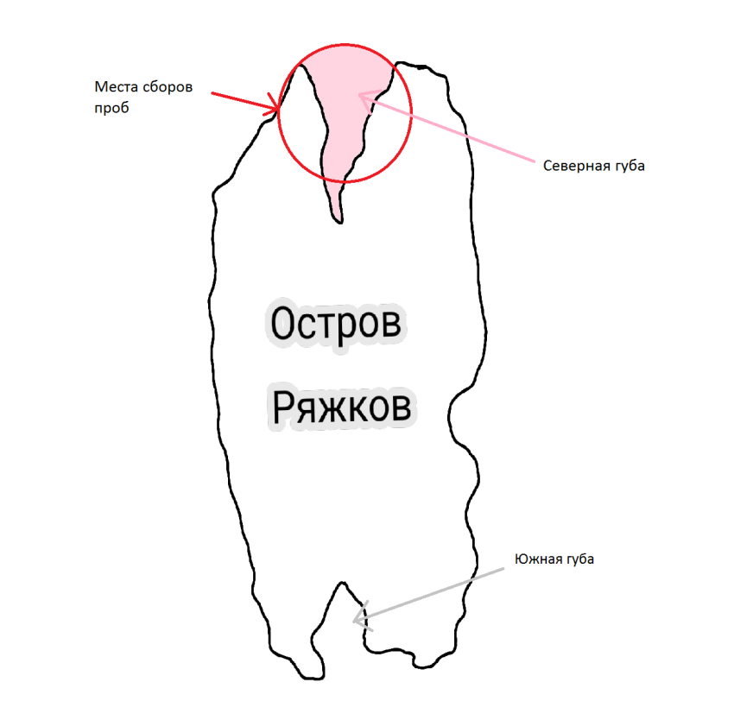

Рисунок 1. Расположение точки взятия проб.

В Северной губе острова Ряжков были взяты 6 проб (Табл. 1), которые были собраны с помощью шлюпочной драги. Пробы были промыты через сито с диаметром ячеи 2 мм и разобраны в кюветах. Из проб были выбраны *Macoma calcarea*, которые сразу были зафиксированы в 4% формалине.

На фиксированных моллюсках, после отмывки от фиксатора, производили подсчет количества гидрантов и медузоидов *M.parasitum*. После подсчетов все гидранты были удалены.

Далее у каждого моллюска были измерены следующие параметры (рис. 2): ширина (B) и высота (H). Помимо этих параметров были измерены еще две величины, которые характеризуют соотношение длин передней и задней части моллюска: l1 и l2 (рис. 2). Мы располагали моллюска под бинокуляром с окуляр-микрометром так, чтобы ось шкалы проходила через максимально удаленные точки на переднем и заднем (сифональном) крае моллюска. Далее на эту ось опускали перпендикуляр из вершины раковины. Полученная линия разделяла раковину на две части: заднюю (направленную в сторону сифонального края) и противоположную ей переднюю. Далее мы измерили длину этих двух частей (l1 и l2, рис. 2). Длина раковины (L) была вычислена как сумма l1 и l2. Все измерения производились с точностью до 0.1 мм с помощью бинокуляра с окуляр-микрометром.

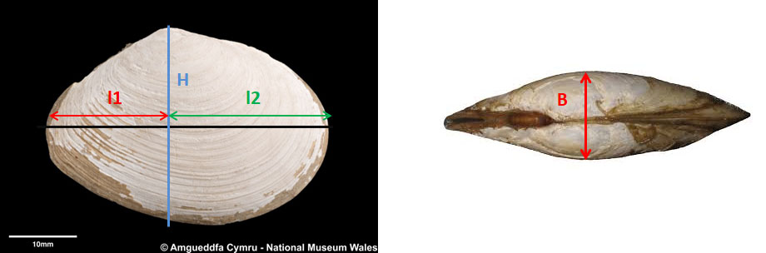

Рисунок 2. Схема измерения параметров раковины *М.calcarea* (изображение моллюска взято с сайта <https://artfakta.se/naturvard/taxon/macoma-calcarea-102741>)

После этих измерений от раковины отделяли мягкие ткани моллюска. Раковины и мягкие ткани далее были высушены на предметных стеклах при комнатной температуре (высушивание осуществлялось не менее недели). После высушивания для каждого моллюска измеряли вес сухих створок и вес высушенных мягких тканей. Взвешивание осуществляли с точностью до 0.001 г с помощью электронных весов. На основе этих данных мы измеряли индекс состояния (CI) – отношение веса мягких тканей к весу створок.

**Статистическая обработка:**

Полученные данные были переведены в электронный вид: внесены в таблицу программы Exel. Затем была проведена статистическая обработка с помощью языка программирования R (R core team, 2019). С помощью этой программы также была проведена визуализация тех или иных зависимостей. Для установления взаимосвязей между величинами был использован регрессионный анализ. Для подбора моделей использовали функцию lm() из пакета stats (R Core Team, 2019). В случае модели 1 мы не разбирали подробно параметр модели, а ограничились только визуализацией связи, основанной на результатах применения сглаживающих функций из пакета ggplot2 (Wikham, 2016).

# Результаты

***Зависимость параметров поселения гидроидов от параметров раковины моллюска***

Доля заражённых моллюсков в разных размерных группах была разной (рис. 3). Среди мелких моллюсков частота зараженных не превышает четверти. Однако среди крупных особей подавляющее большинство заражено полипами. При этом доля моллюсков, несущих медузоидов обычно меньше, чем доля моллюсков, несущих гидрантов. В предыдущих работах (Нинбург, 1975) была показана аналогичная связь: моллюски маленького размера заражены меньше, чем моллюски большего размера.

Число гидрантов и медузоидов закономерно возрастает по мере увеличения длины моллюска (рис. 4). При этом количество гидрантов возрастает быстрее, чем количество медузоидов.

На макомах маленького размера нет медузоидов и/или гидрантов. У моллюсков большего размера возрастает количество общее количество полипов, а также возрастает отношение количества медузоидов к количеству полипов на раковине (рис. 5).

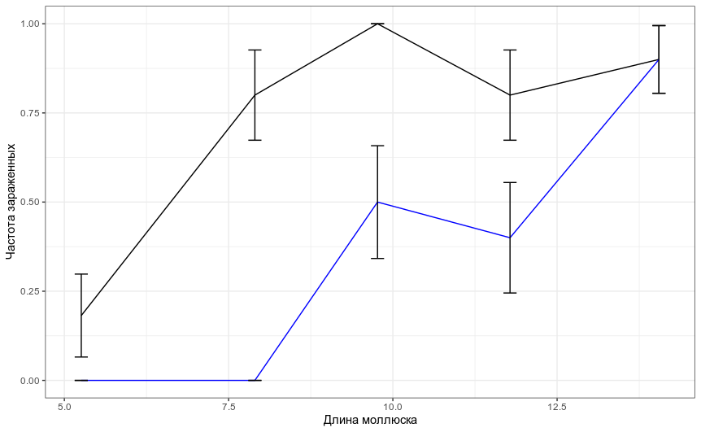

Рисунок 3. Зависимость частоты зараженности гидрантами (черная линия) и медузоидами (синяя линия) *Monobrachium parasitum* среди моллюсков разных размерных классов. Усы отражают стандартные ошибки.

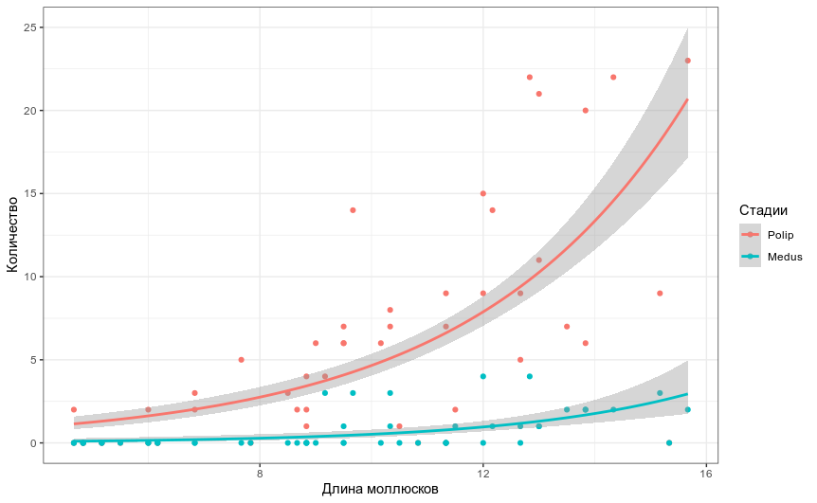

Рисунок 4. Зависимость количества гидрантов и медузоидов от размера раковины (длины) *Macoma calcarea*. Приведены линии тренда: красная линия - число гидрантов, синяя лини - число медузоидов. Приведенные линии регрессии отражают регрессионные модели, основанные на распределении Пуассона.

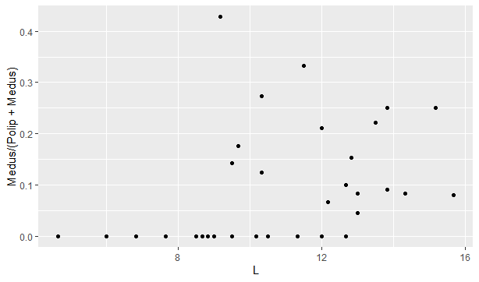

Рисунок 5. Зависимость доли медузоидов в общем количестве гидрантов от длины раковины *Macoma calcarea .*

***Зависимость параметров тела моллюска от обилия гидроидов на раковине***

Форма раковины – её выпуклость (отношение В к Н (ширины к высоте)) – не зависела от длины раковины, количества полипов и медузоидов (таблица 2). Если описывать форму раковины в терминах смещения вершина раковины в ту или иную сторону относительно её центра (соотношение параметров l1 и l2), то и в этом случае не выявляется явной зависимости ни от одного из предикторов (таблица 3). Аналогично индекс состояния (CI) – отношение веса мягких тканей к весу створок – не зависел ни от одного из изученных предикторов (таблица 4).

Единственной значимой зависимостью оказалась связь между весом створок, длиной моллюска и количеством полипов (таблица 5). Поскольку в модель включена длина моллюска, то это учитывает действие длины (чем больше моллюск, тем больше он весит – не является причиной данной зависимости). Стало быть достоверное влияние количества полипов на вес раковины не является следствием того, что обилие полипов возрастает по мере увеличения размера моллюска (Рис. 4). Таким образом, чем больше на раковине полипов тем тяжелее створки (рис. 6)

Таблица 2. Анализ зависимости формы раковины (отношения ширины раковины к высоте (BH)) от её длины. Анализ зависимости количества полипов и медузоидов от формы

раковины.

|  |  |  |  |  |
| --- | --- | --- | --- | --- |
|  | Оценка параметра модели | Стандартная ошибка | Т-критерий | Уровень значимости |
| Свободный член | 0.4842481 | 0.0293609 | 16.493 | <2e-16 *** |
| Полипы | 0.0013484 | 0.0020447 | 0.659 | 0.513 |
| Медузоиды | 0.0030266 | 0.0096413 | 0.314 | 0.755 |
| Длина | -0.0005321 | 0.0035227 | -0.151 | 0.881 |

Таблица 3. Зависимость формы раковины (отношения передней части раковины (l1) к задней части (l2)) от длины моллюска, количества полипов и медузоидов.

|  |  |  |  |  |
| --- | --- | --- | --- | --- |
|  | Оценка параметра модели | Стандартная ошибка | Т-критерий | Уровень значимости |
| Свободный член | 0.568228 | 0.049402 | 11.502 | 2.9e-15 *** |
| Полипы | -0.004083 | 0.003301 | -1.237 | 0.222 |
| Медузоиды | 0.021996 | 0.016137 | 1.363 | 0.179 |
| Длина | 0.004035 | 0.005950 | 0.678 | 0.501 |

Таблица 4. Зависимость индекса состояния (CI) от длины раковины, количества полипов и медузоидов.

|  |  |  |  |  |
| --- | --- | --- | --- | --- |
|  | Оценка параметра модели | Стандартная ошибка | Т-критерий | Уровень значимости |
| Свободный член | 0.185388 | 0.034984 | 5.299 | 3.38e-06*** |
| Полипы | -0.001822 | 0.002451 | -0.743 | 0.461 |
| Медузоиды | 0.006935 | 0.011496 | 0.603 | 0.549 |
| Длина | 0.001095 | 0.004211 | 0.260 | 0.796 |

Таблица 5. Параметры, описывающие зависимость веса раковины, количества полипов и медузоидов от индекса состояний. Анализ отношения веса раковины к длине.

|  |  |  |  |  |
| --- | --- | --- | --- | --- |
|  | Оценка параметров модели | Стандартная ошибка | Т-критерий | Уровень значимости |
| Свободный член | -51.4524 | 6.2195 | -8.273 | 1.18e-10 *** |
| Полипы | 1.0906 | 0.4357 | 2.503 | 0.0159 * |
| Медузоиды | -0.9590 | 2.0432 | -0.469 | 0.6410 |
| Длина | 9.6381 | 0.7490 | 12.867 | < 2e-16 *** |

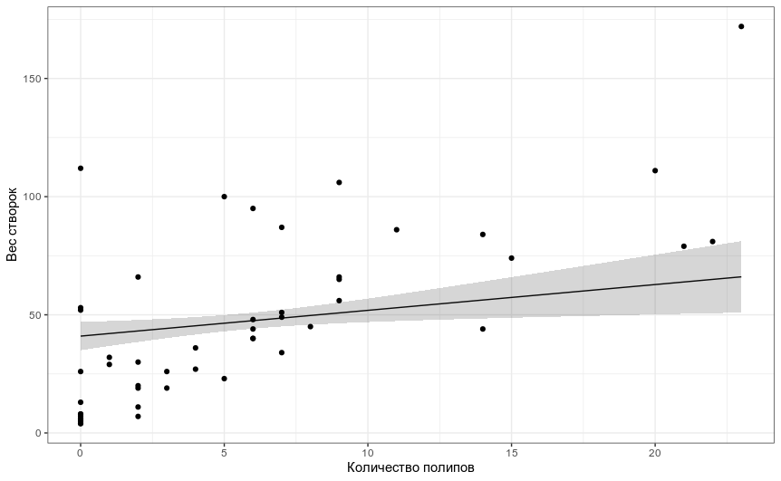

Рисунок 6. Зависимость веса створок раковины моллюска *Macoma calcarea* от количества полипов. Линия регрессии проведена в соответствии с моделью, описанной в таблице 5, значение длины раковины и количества медузоидов взято равным среднему значению.

**Обсуждение**

Полученные нами данные лишь отчасти совпадают с результатами, полученными в предыдущих исследованиях (Нинбург, 1975). Нинбург показал, что на маленьких и больших макомах полипы поселяются реже, чем на моллюсках среднего размера. Из результатов, изложенных выше, следует, что в целом процент заражённых моллюсков, то есть тех, на которых отмечено именно присутствие полипов вне зависимости от количества, больше на моллюсках большого размера, а на слишком маленьких макомах полип не селится. У этого может быть несколько причин. Во-первых, на маленьких моллюсках еще не успели поселиться гидроиды. Во-вторых, моллюсках меньше места, что мешает полипам, так как они живут колониями. Молодые моллюски неудобны для проживания, так как у них более высокая смертность, чем у моллюсков большего размера. Таким образом, наблюдение, сделанное Е. А. Нинбургом (1975), что полипы предпочитают маком среднего размера, подтверждается. Возможно, что это связано с тем, что маленькие моллюски имеют слишком слабую пищевую активность, что не обеспечивает необходимого для полипов поступления пищевых частиц. Вместе с тем, отмеченного Е. А. Нинбургом снижения зараженности у крупных особей мы не наблюдали. Это связано с тем, что в исследованной акватории крупных, старых моллюсков обнаружено не было. Были встречены лишь створки мертвых особей.

Вместе с тем, мы обнаружили новую закономерность. Чем больше размер моллюска, тем большее количество гидрантов и медузоидов на нём располагается (что очевидно связано с большей площадью раковины более крупных моллюсков). Однако доля медузоидов в общем количестве гидрантов не возрастает по мере роста раковины с той же скоростью, что и количество полипов. Медузоид - стадия полового размножения. Возможно, что их появление говорит о том, что колония перешла к размножению из-за того, что она была достигнута некоторая критическая «ёмкость среды», то есть полипы начали чувствовать недостаток каких-то ресурсов. Возможно, это означает, что на раковине моллюска кончается место для расселения полипов, и они начинают испытывать острую необходимость в переселении на новый субстрат, поэтому переходят в стадию размножения, чтобы открепиться и освободить место. Поскольку полипы селятся исключительно на задней части моллюска, то, вероятно, при большом количестве полипов на большой раковине начинается борьба за ресурсы и за место на субстрате. Если появление медузоидов действительно свидетельствует об ограничениях, которые испытывают полипы, то можно ожидать, что поселение полипов на раковине моллюска ограничивается не только площадью поверхности моллюска, но также и физиологической активностью хозяина. Вместе с тем, никаких откликов параметров формы раковины или индекса состояния в ответ на увеличение обилия полипов и медузоидов мы не выявили. Однако вес створок раковины связан с количеством Monobrachium parasitum, обитающего на моллюске. И этот результат является статистически достоверным. У этого явления может быть несколько объяснений. Первое – вес прибавляет гидрориза, которая остаётся после отрыва гидрантов и медузоидов. Однако раковины взвешивали в высушенном состоянии, поэтому гидрориза не может прибавлять так много веса и так сильно влиять на результаты, следовательно, изменение веса не только её заслуга. Второе, видимо, полипы воздействуют на маком, которые начинают «вкладываться» в строительство более прочной, крепкой и толстой раковины. Это можно трактовать по-разному. С одной стороны это может быть защитная реакция моллюска в ответ на раздражения со стороны полипов. И в этой ситуации полипы могут вредить моллюску. Однако с другой стороны более крепкая раковина, возможно, свидетельствует о большем здоровье моллюска. Например, моллюски с более толстой раковиной менее подвержены нападению со стороны хищников. Теперь обратимся к видам симбиоза, упомянутым в начале: паразитический (негативно воздействие на хозяина, польза паразиту), мутуалистический (полезное влияние обоих организмов друг на друга) и комменсалистический (комменсал получает пользу, никак не воздействуя на хозяина). Стало быть, здесь мы можем говорить о каком-то положительном или отрицательном влиянии со стороны полипов. Для выбора между этими двумя альтернативами нужны дополнительные исследования. Однако уже сейчас можно отвергнуть идею о том, что взаимодействия этих полипов и моллюсков является примером комменализма, так как моллюски все-таки демонстрируют реакцию на присутствие симбионта.

# Выводы

# Результаты предыдущих исследований в целом подтверждаются. Однако было показано, что рост обилия симбионта может быть ограничен ресурсами хозяина.

# Взаимоотношения *Monobrachium parasitum* и *Macoma calcarea* нельзя считать примером комменсалистического симбиоза, так как хозяин не индифферентен к присутствию симбионта.

**Литература**

Биологический энциклопедический словарь / Гл. ред. М. С. Гиляров. — М.: Советская энциклопедия, 1986. — 831 с.

Догель В. А. Общая паразитология / Переработано и дополнено Ю. И. Полянским и Е. М. Хейсиным. — Л.: Изд-во Ленингр. ун-та, 1962. — 464 с.

Наумов А.Д., Оленев А.В. Зоологические экскурсии на Белом море: Пособие для летней учебной практики по зоологии беспозвоночных. Под ред. А. А. Стрелкова. —Л.: Изд-во Ленингр. .ун-та, 1981. 176 с.

Наумов А. Д., Скарлато О. А., Федяков В. В. Класс Bivalvia. Моллюски Белого моря. Определители по фауне СССР, издаваемые Зоологическим институтом Акакдемии наук СССР. № 151. «Наука». Л. 1987. 328 С.

Наумов Д. В., Гидроиды и гидромедузы морских солоноватоводных и пресноводных бассейнов СССР, М. — Л., 1960

Нинбург Е. А. К экологии гидроидных полипов Monobrachium parazitum Mereschkowsky и Perigonimus yoldia-arcticae Berula Кандалакшского залива // Труды КГЗ. 1975. вып. 9. с. 228—234.

R Core Team (2019). R: A language and environment for statistical computing. R Foundation for Statistical Computing, Vienna, Austria. URL <https://www.R-project.org/.>

H. Wickham. ggplot2: Elegant Graphics for Data Analysis. Springer-Verlag New York, 2016

Wikipedia contributors. (2019, December 17). Symbiosis. In Wikipedia, The Free Encyclopedia. Retrieved 19:58, December 21, 2019, from https://en.wikipedia.org/w/index.php?title=Symbiosis&oldid=931226250